**¡Gracias Bogotá por impulsar el uso de 'apps'! / Análisis del editor**

**Solo con aplicaciones es posible sobrevivir al horrible tráfico o la inseguridad de la ciudad.**

Por:  José Carlos García R. |

11:47 p.m. | 3 de agosto de 2015

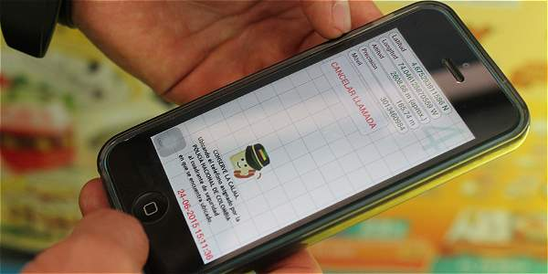

Pese a que la Bogotá de los últimos años se ve rezagada en materia de TIC, comparativamente con otras ciudades del país que le han apostado duro al emprendimiento y la innovación como la base de su construcción social, **hay que decir, no obstante, que el caos de la ciudad que nos ha llevado a convertirnos en usuarios intensivos de las aplicaciones móviles.**

Y lejos de ser este un espacio dedicado a la opinión sobre política.

**[Por ejemplo Waze.](https://www.waze.com" \t "_blank) ¿Existe un bogotano que salga a enfrentarse a diario con el endemoniado tráfico capitalino sin antes usar esta joya del cielo** que alerta sobre el estado de la movilidad con ayuda de las alertas de sus miles de usuarios? A mi me da vacío estomacal pensar que un día pueda estar sin Waze.

**¿Y qué decir de las redes sociales?** La tribuna preferida del mandatario local (aunque en una sola vía), que **también nos permite expresarnos ante las situaciones cotidianas de inseguridad, violación del espacio público y abusos varios.** ¿O acaso qué es lo primero que hace un bogotano cuando se choca, lo detiene un policía o se enfrasca en una riña callejera? ¡Encender el celular para transmitirlo en redes sociales!

Para muchos **las aplicaciones de taxis eran una gran opción**. Esto, **hasta cuando aparecieron las ‘propinas’ y los chats en los que el conductor, muy a la vieja usanza del 1.0, decide si llevarnos o no al destino, o cobrar lo que quieren.** Por eso aplicaciones como Uber y otras similares han crecido en su uso gracias a la compleja situación del transporte individual de pasajeros en la ciudad.

**Hablando de ello, ¿ha sentido cómo en los últimos años se ha hecho más complejo atender clientes o reuniones, de nuevo, por el tráfico bogotano?** **[Whatssapp](https://www.whatsapp.com" \t "_blank)** y **[Skype](http://www.skype.com/es/%20" \t "_blank)**, por mencionar las más populares, nos han salvado la vida a los capitalinos. **Son dos muy buenas aplicaciones para mantener el ritmo productivo respecto de nuevos negocios y de atención a clientes.**

**En temas de seguridad, Bogotá también ha impulsado a varias aplicaciones.** Debemos ser una de las primeras ciudades con mayor uso de ‘Dónde está mi iPhone’, de la plataforma **[iCloud, de Apple](https://www.icloud.com" \t "_blank)**, ante las imparables cifras de robo de móviles que nos aquejan.

En Android su sistema de ubicación georreferenciada y servicio para borrar remotamente datos tiene especial uso en la ciudad.

**‘Cuadrante Amigo**’, otra buena aplicación disponible para **[Android](https://play.google.com/store/apps/details?id=com.datatraffic.cuadranteamigo&hl=es_419" \t "_blank)**, **[iPhone](https://itunes.apple.com/co/app/cuadrante-amigo/id657903496?mt=8" \t "_blank)**, **[Windows Phone](https://www.microsoft.com/en-US/store/Apps/Cuadrante-Amigo/9NBLGGH08PMF" \t "_blank)** y **[Blackberry](https://appworld.blackberry.com/webstore/content/29036890/?lang=es" \t "_blank)**, permite solicitar ayuda del cuadrante de la Policía más cercano de su ubicación, **como si fuera un botón de pánico.** He sabido de situaciones en Bogotá donde ha operado con celeridad y eficiencia ante hechos delictivos. Esta ‘app’ conecta a la ciudadanía con más de 3.000 cuadrantes de la Policía en todo el país.

**Y remato con TransmiSitp, la única manera de sobrevivir al sistema masivo de transporte bogotano, de entender sus rutas, para dónde van, horarios, etc.** Existe para **[Android](https://play.google.com/store/apps/details?id=com.rutasdeautobuses.transmileniositp" \t "_blank)**, **[iOS](https://itunes.apple.com/co/app/transmisitp/id731013251?mt=8" \t "_blank)**, **[Windows Phone](https://www.microsoft.com/en-us/store/apps/transmisitp/9wzdncrfjl0l" \t "_blank)** y **[Blackberry.](https://appworld.blackberry.com/webstore/content/36605887/?lang=es" \t "_blank)** Mi rutina con esta aplicación es sencilla: subirse al articulado o el bus azul, abrir la app y consultar la información. ¿Y si le roban el celular? Pues lo bloquea remotamente y luego se queja en redes sociales. ¡Gracias Bogotá!

**¿Qué otras aplicaciones usa o recomendaría usar en Bogotá? Gracias por opinar.**

**[José Carlos García R.](https://twitter.com/JoseCarlosTecno" \t "_blank)**  
**[@JoseCarlosTecno en Twitter](https://twitter.com/JoseCarlosTecno" \t "_blank)**